Поурочное планирование курса ОБЖ в 5 классе
Раздел 1. Безопасность и защита человека в опасных и чрезвычайных ситуациях - 21 час.
Урок 1. Город как источник опасности.
Урок 2. Дом, в котором мы живем.
Уроки 3-5. Правила пожарной безопасности и поведения при пожаре.
Урок 6. Затопление квартиры.
Урок 7. Электричество.
Урок 8. Опасные вещества.
Урок 9. Взрыв и обрушение дома.
Уроки 10-11. Опасные ситуации на улице.
Урок 12. Современный транспорт - зона повышенной опасности.
Урок 13. Общественный транспорт.
Урок 14. Железнодорожный и авиационный транспорт.
Урок 15. Морской и речной транспорт.
Урок 16. Психологические основы самозащиты.
Урок 17. Ситуации криминогенного характера в доме, в подъезде.
Урок 18. Ситуации криминогенного характера на, улице.
Урок 19. Изменение среды обитания человека в городе.
Уроки 20-21. Защита населения от последствий; чрезвычайных ситуаций мирного и военного времени! (фильтрующие противогазы).
Раздел 2. Основы медицинских званий и правила оказания первой медицинской помощи — 3 часа.
Урок 22. Характеристика ранений. Оказание первой помощи пострадавшему при повреждениях некоторых видов.
Уроки 23-24. Общая характеристика кровотечений. Первая медицинская помощь при кровотечениях различных видов.
Раздел 3. Основы здорового образа жизни — 4 часа.
Урок 25. Движение и здоровье.
Урок 26. Различные виды неправильной осанки и причины ее нарушения.
Уроки 27-28. Охрана репродуктивного здоровья подростков.

Примечание. Из 32 часов учебных занятий, предусмотренных на изучение курса ОБЖ в 5 классе, целесообразно 4 часа запланировать на закрепление практических навыков по пройденным темам и подготовку к проведению «Дня защиты детей».

Урок 1. Город как источник опасности
Учебные вопросы.
1. Особенности города как среды обитания.
2. Системы обеспечения безопасности города.
Цель. В конце урока учащиеся должны:
а) знать:
• источники и зоны опасности в современном городе;
• службы, входящие в систему обеспечения безопасности города, номера телефонов и содержание информации при их вызове;
б) уметь правильно сообщить по телефону в службу безопасности города (пожарная охрана, милиция, скорая помощь, служба газа) о создавшейся опасной ситуации.
Основное содержание урока.
Отличия в условиях жизни горожанина и сельского жителя. Источники опасности в современном городе.
Для лучшего усвоения учащимися излагаемого материала целесообразно сопровождать его соответствующими примерами из художественной литературы, периодической печати, а также реально имевшими место в регионе.
Рассмотрев источники опасности в современном городе, предложите учащимся назвать службы, которые помогают людям справляться с чрезвычайными ситуациями. Говоря о системе безопасности города, необходимо подчеркнуть, что существуют службы городские и районные.
Телефоны городских служб безопасности надо знать наизусть:
• Служба защиты от пожаров (пожарная охрана) 01
• Служба охраны правопорядка (милиция) 02
• Служба охраны здоровья (скорая помощь) 03
• Служба газа 04
К районным коммунальным службам относятся: водообеспечение, электроснабжение, система газификации, дорожная служба. Кроме того, каждый район делится на микрорайоны, где при эксплуатационных управлениях действуют службы лифтов, службы по электросетям, теплосетям и канализационным сетям.
Очень важно, чтобы учащиеся в случаях аварии или опасной ситуации правильно запомнили порядок вызова соответствующей службы (схема 1).
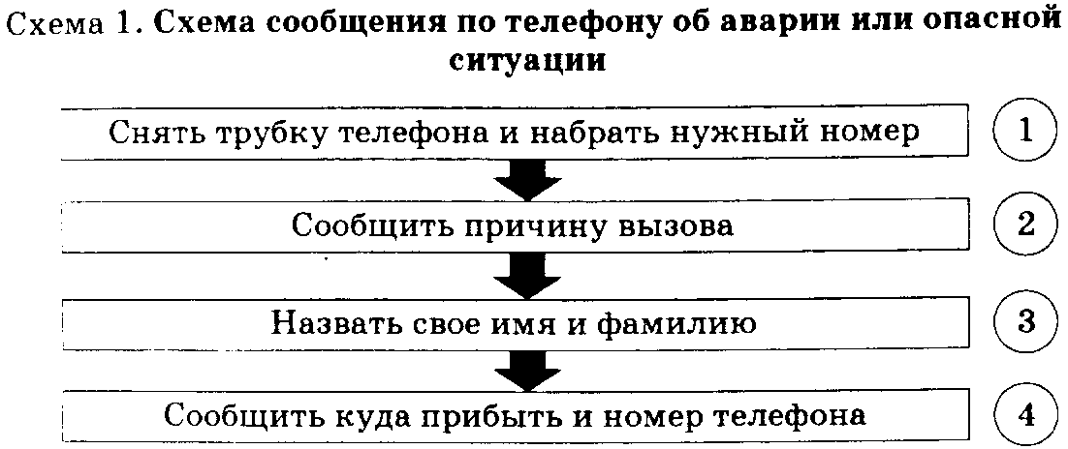
Заключение. Повторите основные положения урока и проверьте, как понята тема.
Контрольные вопросы.
Какие опасные ситуации случаются в городских условиях? Почему в городе жить опаснее, чем в сельской местности? Чем отличается жизнь городского жителя от сельского? Как вы думаете, какие службы безопасности появились в городах первыми? Назовите городские и районные службы, куда необходимо обращаться в опасной ситуации. Как правильно сообщить о необходимой Вам помощи по телефону?
Домашнее задание. Раздел 1. Глава 1.
Практические задания.
Составьте со взрослыми карту опасностей района, где вы живете, отметив на ней улицы с оживленным движением, станции метро, крупные предприятия, ваши дом и школу, линии электропередач, коммунальные сооружения и пр. Укажите на этой карте путь своего движения из дома в школу и обратно, здания, где живут друзья, места переходов через улицы.
Составьте телефонный справочник с номерами телефонов аварийных служб города, микрорайона и другими необходимыми сведениям.
Рекомендации.
1. Рассматривая источники опасности в современном городе, целесообразно иметь в качестве наглядного пособия карту (схему) города (населенного пункта) с указанием потенциально опасных объектов и мест размещения служб безопасности.
2. Для выработки у школьников навыков по вызову служб безопасности желательно иметь несколько макетов телефонных аппаратов с тем, чтобы школьники могли практически потренироваться.

Урок 2. Дом, в котором мы живем
Учебные вопросы.
1. Причины возникновения опасных ситуаций в жилище.
2. Возможные аварийные и опасные ситуации в жилище и источники их возникновения.
Цель. В конце урока учащиеся должны знать:
• об основных причинах возникновения опасных ситуаций в квартире;
• о том, какие опасные ситуации возможны в квартире и каковы их источники.
Основное содержание урока.
Основные причины возникновения опасных ситуаций в квартире:
• небрежность (незакрытый кран, не выключенный утюг, кипящий чайник, заливший газовую плиту);
• неправильное обращение с техникой и бытовыми приборами;
• неосторожное обращение с огнем и химическими препаратами;
• криминальные ситуации ( взлом, ограбление). Причины возникновения опасных ситуаций следует излагать с использованием примеров из жизни.
Какие опасные ситуации случаются дома (в квартире)? Чаще всего - это:
• пожар (неисправная электропроводка и электротехника, неосторожное обращение с огнем);
• взрыв газа (утечка газа, невыключенная плита);
• затопление (неисправный водопровод или включенная в сеть и оставленная без присмотра стиральная машина);
• отравление (газом или химическими препаратами);
• поражение электрическим током (нарушение правил безопасности при пользовании электроприборами и электрооборудованием);
• разрушение строительных конструкций (в результате землетрясения или взрыва).
Рассказав об опасных ситуациях, которые могут возникнуть в доме, попросите учащихся привести примеры.
Заключение. Повторите основные положения урока и проверьте, как понята тема.
Контрольные вопросы.
По каким причинам могут возникнуть опасные ситуации в квартире? Какие правила безопасности вы будете соблюдать, уходя из дома?
Домашнее задание. Раздел 1. Глава 2. Тема 2.1.
Практическое задание.
Составьте вместе с взрослыми план вашей квартиры, отметив на нем расположение приборов и оборудования, которые могут стать источниками опасности (газовая или электрическая плита, теле- радио- и видеоаппаратура, выключатели и розетки, стиральная машина, настольные лампы, торшеры и т.п.).
Рекомендации. При изучении указанной темы целесообразно иметь схему (план) типовой квартиры с указанием находящихся в ней источников опасных ситуаций.

Уроки 3—5. Правила пожарной безопасности и поведения при пожаре
Учебные вопросы.
1. Поражающие факторы, причины и последствия пожаров.
2. Правила безопасного поведения при пожаре в доме, способы, эвакуации из горящего здания.
3. Первичные средства пожаротушения.
Цель. После изучения темы учащиеся должны:
а) знать:
• об основных причинах и последствиях пожара;
• об основных мерах пожарной безопасности в быту;
• о правилах поведения при пожарах в доме и способах эвакуации из горящего помещения;
б) уметь:
• правильно действовать в случае пожара в доме;
• эвакуироваться из горящего здания;
• пользоваться первичными средствами пожаротушения (пенными и углекислотными огнетушителями);
в) иметь представление:
• об основных поражающих факторах пожара, воздействующих на людей;
• об огнестойкости строительных конструкций.
Основное содержание уроков:
На 3-м уроке целесообразно рассмотреть первый учебный вопрос.
Основные пять поражающих факторов пожара, вредно воздействующих на людей, можно представить в виде схемы (схема 2).
Основные причины пожара в доме:
• неосторожное обращение с огнем;
• нарушение правил безопасности при пользовании электробытовыми и электронагревательными приборами;
• нарушение правил хранения и использования горючих и легковоспламеняющихся жидкостей;
• утечка бытового газа;
• беспечность, небрежность и недисциплинированность при пользовании огнем;

• неосторожное обращение с пиротехническими изделиями.
Обратите особое внимание на опасность, которую представляют собой хлопушки, петарды, бенгальские огни и фейерверки.
Объяснив основные причины возникновения пожаров в жилых зданиях, попросите учащихся рассказать о мерах по обеспечению пожарной безопасности в доме. Чем больше учащиеся дадут предложений, тем полнее удастся вместе с ними составить перечень основных правил пожарной безопасности:
• не играть с открытым огнем (спичками, зажигалками, не жечь бумагу, не зажигать свечи и т.п.);
• пользоваться только исправными электроприборами и электрооборудованием;
• не оставлять без присмотра включенными электронагревательные приборы (утюг, электрический чайник, электроплитку, отопительные приборы и др.);
• не пользоваться без разрешения взрослых горючими и легковоспламеняющимися жидкостями (бензином, керосином, растворителем, ацетоном, бытовыми аэрозолями и проч.);
• не включать без необходимости газовые плиты и не оставлять без присмотра зажженные газовые конфорки;
• соблюдать меры безопасности при обращении с пиротехническими изделиями (петардами, бенгальскими огнями, хлопушками, фейерверками и т.п.);
• устанавливая новогоднюю елку, не украшать ее игрушками из горючих материалов (бумаги, ваты, марли), не вешать на нее самодельные электрогирлянды и бенгальские огни. Не забывать отключить электрогирлянды, уходя из комнаты, где установлена елка .
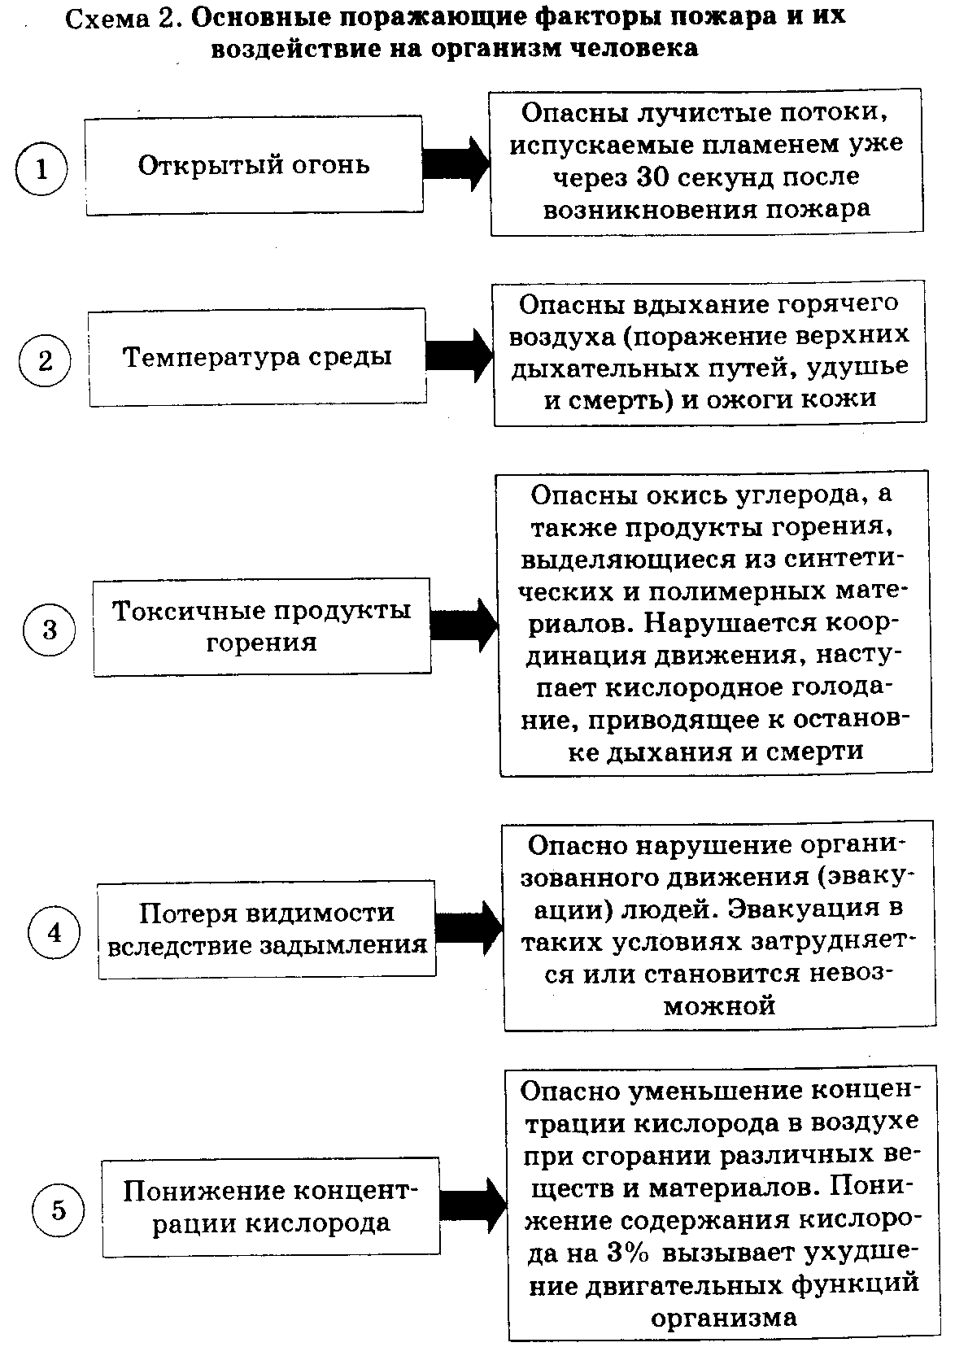
Контрольные вопросы.
Назовите основные поражающие факторы, воздействующие на людей при пожаре? Перечислите причины пожаров в жилых и общественных зданиях? Какие правила пожарной безопасности необходимо соблюдать в доме?
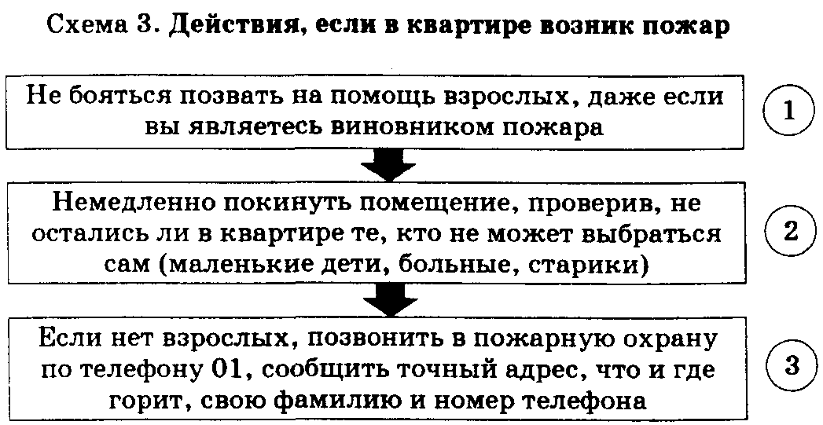
На 4-м уроке целесообразно рассмотреть второй учебный вопрос этой темы.
Используя схему 3, попытайтесь вместе с учениками ответить, как себя должен вести человек, если в его доме (квартире) начался пожар.
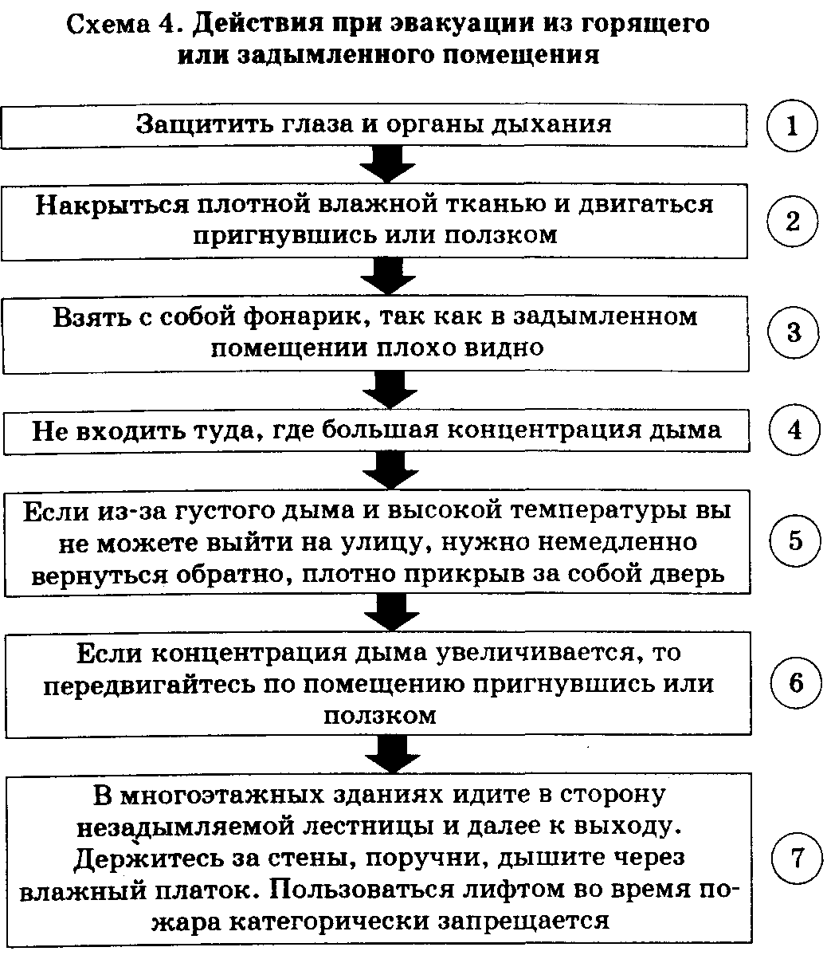
Основное правило тушения огня следующее: накрыть горящий предмет плотной тканью или одеялом и немедленно выйти из помещения, плотно закрыв за собой дверь.
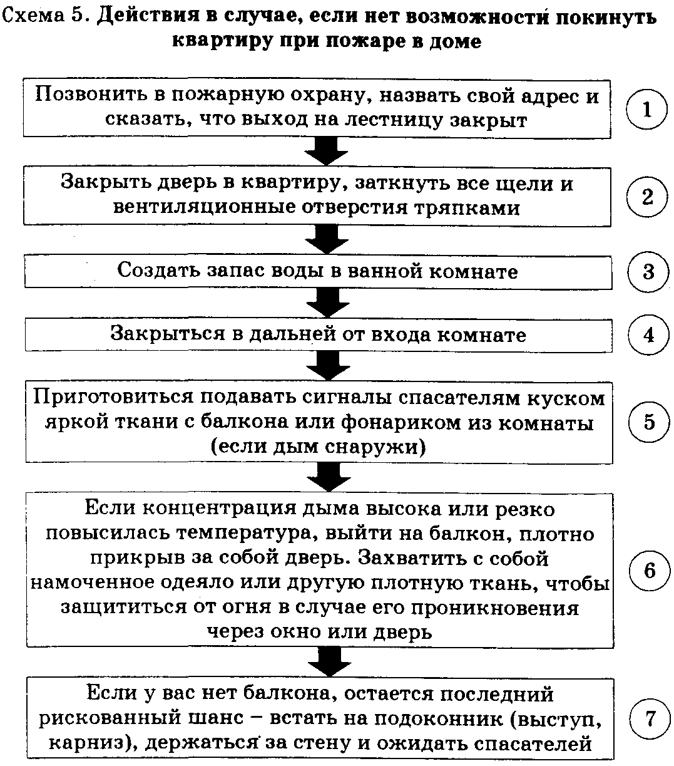
Особое внимание учащихся необходимо обратить на то, чего нельзя делать при пожаре:
• тушить огонь до вызова пожарных (за это время может разгореться большой пожар);
• пытаться выйти через задымленную лестничную клетку (горячий воздух обжигает легкие, а дым очень токсичен);
• спускаться с верхних этажей по водосточным трубам и стоякам с помощью простыней и веревок, если в этом нет острой необходимости, ведь при отсутствии навыков падение почти всегда неизбежно;
• выпрыгивать из окон (по статистике, начиная с 4-го этажа, каждый второй прыжок смертелен).
Ситуацию выхода из горящего или задымленного помещения рассмотрите с учащимися, используя схему 4.
Правила безопасного поведения в случае, если нельзя покинуть квартиру (эвакуироваться) во время пожара в доме, обсудите с учащимися, используя схему 5.
Что делать, если загорелся (взорвался) телевизор? Ответить на этот вопрос можно с помощью схемы 6.
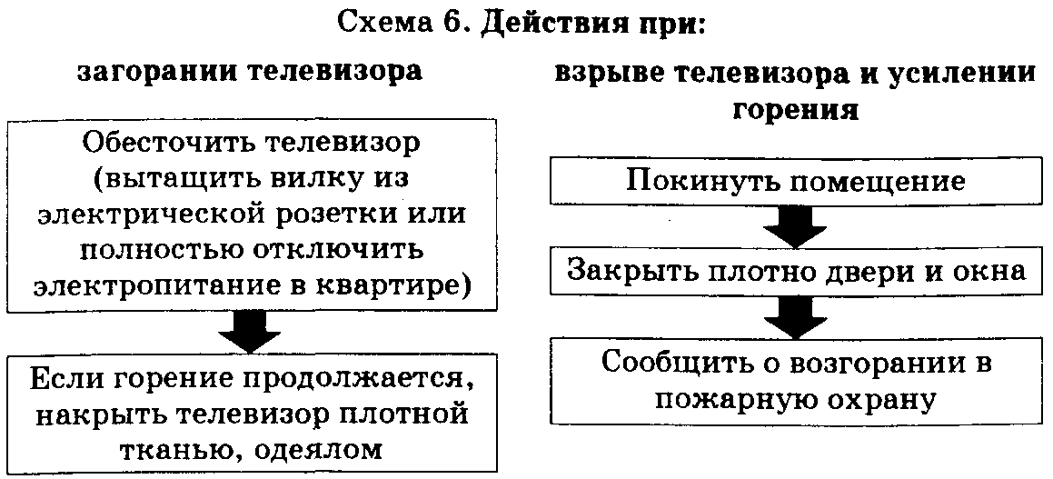
Подчеркните при этом, что вода хорошо проводит электрический ток, потому заливать водой даже отключенный от электрической сети телевизор нельзя, так как большое остаточное емкостное напряжение может стать причиной электротравмы.
Излагая материал об огнестойкости зданий и сооружений, обязательно укажите, что распространение пожара в них во многом зависит от того, из какого строительного материала они сделаны. Используя рисунки в учебнике, поясните, в каких случаях огонь может распространяться через строительные конструкции.
Контрольные вопросы.
Что делать, если в вашей квартире начался пожар? Можно ли пытаться потушить огонь самостоятельно? Посмотрите на рисунок и выберите предметы, которые могут быть использованы для защиты при выходе из задымленного помещения. Как поступить, если здание покинуть невозможно? Какую опасность для здоровья человека представляет оставленный без присмотра включенный телевизор?
Домашнее задание. Задачи 1,2.
Практические задания.
Нарисуйте в рабочей тетради план этажа школы, на котором находится ваш класс, и путь эвакуации в случае пожара.
Представьте, что вам приходится выбираться из вашей квартиры в условиях сильного задымления или в темноте. Составьте путь эвакуации «вслепую», подробно описав все проходы, повороты, двери и т.п., выучите его наизусть.

На 5-м уроке изучите со школьниками первичные средства пожаротушения.
В многоэтажных жилых, административных и производственных зданиях, в школах для тушения пожаров используют внутренние пожарные краны, которые состоят из:
• шкафчика;
• крана с вентилем, к которому подключен пожарный рукав;
• пожарного рукава с подсоединенным пожарным стволом;
• пожарного ствола.
При обнаружении пожара следует открыть шкаф, взять ствол, который уже прикреплен к рукаву, и бежать с ним к очагу загорания; затем, положив его, быстро вернуться к крану, открыть вентиль, далее - возвратиться к стволу, взять его и направить струю на очаг пожара. Действовать надо навстречу огню, а не идти за ним следом.
Небольшие пожары (загорания) можно тушить с помощью огнетушителей. Познакомимся с некоторыми из них.
Огнетушители химические, пенные ОХП-10 предназначены для тушения очагов загорания различных веществ и материалов, за исключением электроустановок, находящихся под напряжением.
Для приведения огнетушителя марки ОХП-10 в действие необходимо:
• поднести огнетушитель к очагу пожара;
• прочистить спрыск шпилькой или иголкой;
• поднять рукоятку и перекинуть до отказа на 180°;
• перевернуть огнетушитель вверх дном и встряхнуть;
• направить струю на очаг загорания.
Огнетушители углекислотные ОУ-2 используются для тушения загорании различных веществ, горение которых невозможно без доступа воздуха, и электроустановок, находящихся под напряжением.
Для приведения в действие огнетушителя марки ОУ-2 следует:
• сорвать пломбу, выдернуть чеку;
• направить раструб на пламя;
• нажать рычаг.
При тушении пожара огнетушителем такой марки нельзя:
• держать огнетушитель в горизонтальном положении или переворачивать головкой вниз;
• прикасаться оголенными частями тела к раструбу, так как температура на его поверхности может понижаться до -60 - -70°С;
• при тушении электроустановок, находящихся под напряжением, подводить раструб ближе, чем на 1 м к электроустановке и пламени.
Контрольные вопросы.
Какие средства тушения пожара вам известны? Как ими правильно пользоваться? Назовите меры безопасности при применении углекислотного огнетушителя. Перечислите, что можно использовать в качестве подручных средств пожаротушения?
Домашнее задание. Задачи 3,4.
Практические задания.
Проведите дома со взрослыми маленькие учения по тушению загоревшегося (условно) телевизора, новогодней елки. Пусть вам сначала покажут, что надо делать, а потом сделайте это сами.
Есть ли в доме, где вы живете, средства пожаротушения? Какие? Вместе со взрослыми откройте внутренний пожарный кран. Посмотрите, как он укомплектован.
Рекомендации.
На уроках по изучению правил пожарной безопасности больше внимания следует уделить:
Правильному практическому выполнению учащимися мер, обеспечивающих безопасный выход из горящего или задымленного помещения:
• защищать глаза и органы дыхания;
• передвигаться нагнувшись или ползком, накрывшись плотной, по возможности влажной тканью;
• двигаясь по лестничной клетке, держаться за поручни или стены и дышать через влажный платок.
Обучению школьников правильной герметизации дверей с целью защиты от проникновения дыма.
Изучению устройства и правил пользования огнетушителями марок ОХП-10, ОУ-2 и внутренним пожарным краном.

Урок 6. Затопление квартиры
Учебные вопросы.
1. Причины затопления жилища и последствия такой ситуации.
2. Правила поведения при затоплении жилища.
Цель. В конце урока учащиеся должны:
а) знать:
• основные причины затопления жилища и меры по его предотвращению;
• правила поведения при затоплении жилища;
б) уметь правильно действовать в случае затопления жилища.
Основное содержание урока.
Порядок подачи воды в квартиру. Устройства, через которые она поступает для обеспечения бытовых потребностей (краны, смеситель, сливной бачок). Причины затопления.
Излагая правила поведения в случае затопления, можно воспользоваться схемой 7.
Чтобы не допустить затопления, не следует:
• бросать посторонние предметы в канализационную систему;
• засорять раковину бытовыми отходами;
• допускать протечку труб и кранов.
Заключение. Повторите основные положения урока и проверьте, как понята тема.
Контрольные вопросы.
Почему случается затопление в квартире? Как от этого уберечься? Что нужно предпринять при затоплении?
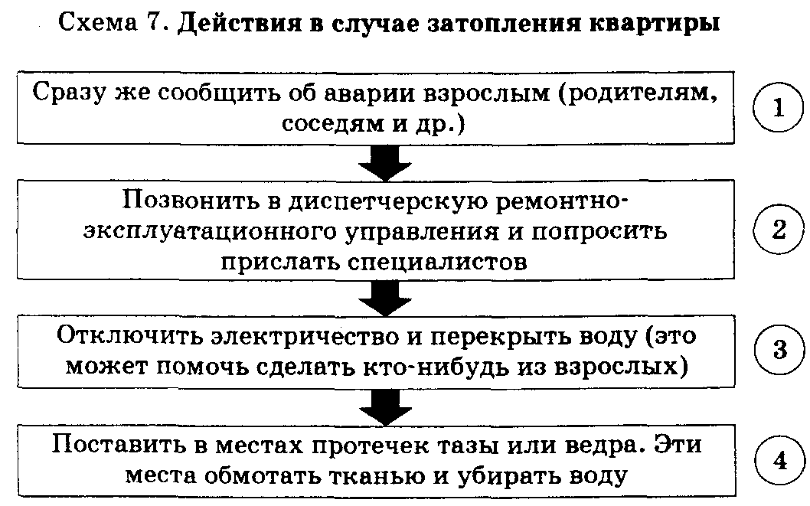
Домашнее задание. Раздел 1. Глава 2. Тема 2.3. Задачи 5 и 6.
Практические задания.
Попросите взрослых показать, где находятся в доме запорные вентили (краны) холодной и горячей воды, как ими пользоваться? Нарисуйте схему водоснабжения вашей квартиры, на которой укажите расположение труб с горячей и холодной водой, запорных кранов, смесителей и других устройств. Обозначьте места, где могут возникнуть протечки воды.
Узнайте телефоны служб, куда вам следует обратиться в случае затопления. Запишите их в ваш справочник аварийных телефонов.
Рекомендации.
Обсуждая с учащимися возможные источники затопления квартиры, целесообразно иметь в качестве наглядного пособия схему (план) квартиры, на которой показаны устройства систем водоснабжения, канализации, отопления (краны, вентили, трубы, батареи отопления и т.д.) и места, где нередко возникают протечки воды.
Обратите внимание учащихся на то, что очень важно знать, где расположены в квартире краны (вентили) отключения воды.

Урок 7. Электричество.
Учебные вопросы.
1. Опасности, возникающие при нарушении правил обращения с электрическими приборами и оборудованием.
2. Правила безопасности при пользовании электрическими приборами.
Цель. По окончании урока учащиеся должны:
а) знать:
• почему опасно электричество и в чем это заключается;
• как уберечь себя от поражения электрическим током;
б) иметь представление об электротравмах.
Основное содержание урока.
Электрическая энергия широко применяется в экономике и быту. С ее помощью производится освещение, отопление, водоснабжение и вентиляция жилых, производственных и административных помещений. Без нее встанут троллейбусы, трамваи, метро, автомобили, остановится железная дорога, не будут работать компьютеры, телевизоры.
Но наряду с этим электрическая энергия в некоторых случаях может представлять для жизни и здоровья человека опасность. Прикосновение к проводникам электрического тока часто заканчивается электротравмой или электрическим ударом. При электротравмах ток обычно проходит через тело человека, что, как правило, приводит к электрическому ожогу и сильному сокращению мышц, в результате которого могут произойти разрывы кровеносных сосудов, кожи, связок и даже вывихи суставов и переломы костей.
Более тяжелые и даже трагические последствия вызывает электрический удар. Например, играя в подвале или на чердаке дома, рядом с распределительными электрическими щитами или около электроподстанций, можно случайно, не заметив того, лишь на одно мгновение прикоснуться к проводам, оголенным металлическим частям арматуры, находящейся под напряжением. Этого будет достаточно, чтобы через тело прошел электрический ток, который вызовет судорожное сокращение мышц (электрический удар). И самым опасным могут быть потеря сознания, нарушение сердечной деятельности или дыхания, а самым трагическим - отсутствие дыхания и кровообращения, что называют - клинической смертью.
Чтобы уберечь себя от поражения электрическим током, запомните:
• не прикасаться к оголенному или плохо изолированному проводу;
• не использовать неисправные электроприборы;
• не трогать включенный электроприбор мокрыми руками;
• не играть вблизи электроподстанций, на чердаках и в подвалах, около электрощитов.
Заключение. Повторите основные положения урока и проверьте, как понята тема.
Контрольные вопросы.
Каким образом электрический ток может поразить человека? Как уберечься от поражения электрическим током? Какие бытовые электрические приборы есть у вас дома и умеете ли вы ими пользоваться?
Домашнее задание. Раздел 1. Глава 2. Тема 2.4. Задача 7.
Практическое задание.
Помогите взрослым заменить перегоревшую электролампочку в доме. Попросите их сначала показать, как это надо делать, соблюдая меры безопасности, а затем выполните операцию сами.
Рекомендации.
Давая учащимся домашнее задание, обратите их внимание на то, что необходимо знать, где находится общий электровыключатель или электрорубильник, который обесточивает электросеть во всей квартире.
Покажите учащимся, например на электропроводке от электроприбора, отключенного от сети, что и где нельзя трогать, чтобы не получить электротравму.

Урок 8. Опасные вещества
Учебные вопросы.
1. Опасные вещества и степень их неблагоприятного воздействия на людей.
2. Действие на организм человека опасных веществ и правила обращения с ними.
Цель. По окончании урока учащиеся должны:
а) знать:
• в чем заключается опасность средств бытовой химии, газа, лекарств, и как они действуют на организм человека;
• какое отрицательное влияние на организм оказывают недоброкачественные продукты питания, и как избежать пищевого отравления;
б) уметь:
• правильно обращаться с опасными веществами;
• грамотно действовать в случае появления запаха газа.
Основное содержание урока.
Опасные вещества в доме: средства бытовой химии, горючий (бытовой) газ, лекарства. Отравление продуктами питания.
Условно средства бытовой химии можно разделить на четыре группы:
• безопасные (не имеют предупредительных надписей);
• относительно безопасные (наносят вред только при попадании на определенные участки, например, в глаза);
• огнеопасные (имеют предупредительные надписи или условные обозначения, запрещающие их использование вблизи открытого огня);
• ядовитые ( с надписями «яд» или специальной маркировкой ).
Спросите у школьников, какие средства бытовой химии применяются у них в доме, как они хранятся?
Объясните учащимся, что самое главное условие безопасности в отношении ядовитых химических веществ - не брать их и не пользоваться ими без разрешения взрослых.
Меры безопасности при обращении со средствами бытовой химии.
Горючий (бытовой) газ. Опасность отравления газом.
Чтобы избежать вредного воздействия бытового газа, придерживайтесь следующих правил:
• не делайте уроки на кухне при включенном газе;
• не открывайте максимально газовые краны;
• не оставляйте включенную плиту без присмотра. Как правильно действовать при появлении запаха газа в квартире?
Излагая правила поведения в этом случае, можно воспользоваться схемой 8.
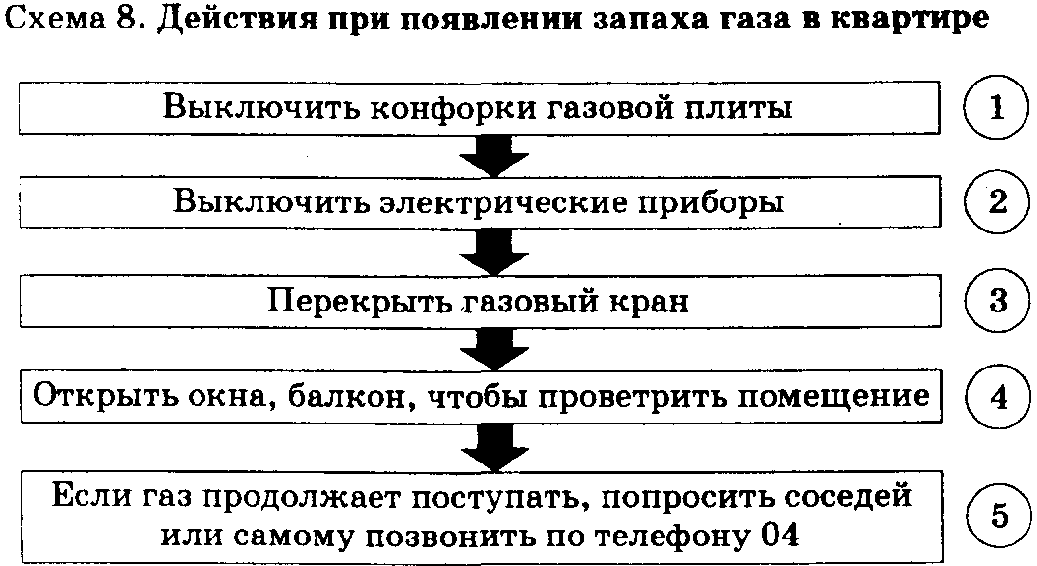
Обратите внимание учащихся на то, что при появлении запаха газа ни в коем случае нельзя включать свет, зажигать спички и свечи, пользоваться зажигалкой.
Далее расскажите о том, что существуют вещества, которые обычно считаются не просто полезными, а даже спасительными - это лекарства. Но многие из них, если их употреблять в большом количестве и не по назначению врача, способны вызвать сильнейшее отравление и даже смерть, особенно у ребенка.
К таким же результатам может привести и обычный градусник, применяемый для измерения температуры тела. Он содержит, как правило, ядовитое вещество -ртуть. Если термометр разбился и своевременно не приняты необходимые меры, то пары ртути могут вызвать отравление людей. Ртуть способна проникать в полы, мебель, домашние предметы, а обнаружить ее могут только специалисты санэпиднадзора или гражданской обороны.
Продукты питания. Отравиться можно не только вредными и ядовитыми веществами, но и очень часто -недоброкачественными продуктами питания. Наибольшую опасность представляют вареные сосиски, колбасы, сардельки и другие колбасные изделия. В теплое время года отравления случаются чаще, и обычно происходит это из-за неправильных условий хранения или отсутствия необходимой кулинарной обработки.
Чтобы избежать отравления, нужно соблюдать следующие правила:
• не собирайте и не ешьте растения, грибы и ягоды, которые вам неизвестны;
• не употребляйте продукты (особенно мясные и молочные), если срок их годности истек или от них идет неприятный запах и они, как вам кажется, подозрительны;
• не пользуйтесь грязной посудой;
• мойте руки перед едой всегда, где бы вы ни были.
Заключение. Повторите основные положения урока и проверьте, как понята тема.
Контрольные вопросы..
Назовите известные Вам правила обращения с опасными химическими веществами? Каковы правила пользования газовой плитой, газовой колонкой? Что надо делать, чтобы не отравиться пищевыми продуктами? Расскажите, что вы будете делать, если ваш друг (подруга) в отсутствие -взрослых почувствовал себя плохо? Есть предположение, что он (она) чем-то отравился (ась).
Домашнее задание. Раздел 1. Глава 2. Тема 2.5. Задачи 8-11.
Практические задания.
Проведите дома со взрослыми ревизию опасных веществ, подготовьте их список, отметив, в чем состоит опасность каждого вещества.
Сделайте самодельные ярлыки для обозначения ядовитых веществ с надписями: «Лак», «Краска», «Ядовито», «Огнеопасно». Подумайте, как прикрепить их к флаконам, банкам и бутылкам.
Составьте с кем-либо из взрослых список продуктов
В теплое время года отравления случаются чаще, и обычно происходит это из-за неправильных условий хранения или отсутствия необходимой кулинарной обработки.

Урок 9. Взрывы и их причины
Учебные вопросы.
1. Основные причины взрывов в жилых домах.
2. Правила безопасного поведения при взрывах и обрушениях конструкций.
Цель. По окончании урока учащиеся должны:
а) знать, почему происходят взрывы в жилых зданиях и правила безопасного поведения в этих случаях;
б) уметь действовать при взрыве в квартире (доме).
Основное содержание урока.
Причины и последствия взрывов. Опасность использования взрывчатых веществ и устройств.
Как себя вести, если произошел взрыв в вашей или соседней квартире, а вы находитесь в сознании?
Отключите электричество, газ, перекройте воду. Посмотрите: не пострадал ли кто-нибудь рядом с вами; кому из людей, находившихся вместе с вами в квартире, нужна помощь. Если работает телефон, то сообщите о случившемся по телефонам 01, 02 или 03. Не пытайтесь воспользоваться лестницей, а тем более лифтом, чтобы выйти на улицу, так как и лестница, и лифт могли оказаться серьезно поврежденными, а для вас это может стать очень опасным.
Покидать помещение следует только, если начался пожар или есть угроза обрушения конструкций здания.
Держитесь подальше от шкафов и застекленных перегородок. Есл1гесть возможность — спуститесь вниз по лестнице, в противном случае — устройтесь в надежном месте и ждите спасателей. Не паникуйте: спасатели придут к вам на помощь обязательно, надо только набраться терпения. Экономьте силы. Если вас завалило упавшей перегородкой или мебелью, попробуйте помочь себе сами. Подавайте сигналы (стучите по металлическим предметам, перекрытиям), чтобы вас услышали и обнаружили. Пытайтесь делать это при остановке работы спасательного оборудования («минуты тишины»). Если вы получили травмы, постарайтесь оказать себе посильную первую помощь: остановите кровотечение, устройтесь поудобней, уберите от себя острые, твердые предметы, укройтесь.
Заключение. Повторите основные положения урока и проверьте, как понята тема.
Контрольные вопросы.
Назовите причины взрывов в жилых домах. Приведите примеры известных вам случаев взрывов в жилых домах, их причины и последствия.
Домашнее задание. Раздел 1. Глава 2. Тема 2.6. Задача 12.

Уроки 10—11. Опасные ситуации на улице
Учебные вопросы.
1. Правила безопасности во время гололеда.
2. Правила безопасности при встрече с собакой.
3. Правила безопасности в толпе.
Цель. По окончании изучения темы учащиеся должны знать правила безопасного поведения во время гололеда, при встрече с собакой и в толпе.
Основное содержание уроков.
Постарайтесь изложить материал об опасности гололеда, подключив к обсуждению весь класс. Попросите учащихся ответить на вопрос:
Что надо делать во время гололеда, чтобы избежать падения и травм?
Акцентируйте внимание учащихся на том, что, падая во время гололеда можно получить травму. По этому надо не только быть внимательным, но и учиться падать. Смягчить падение можно, лишь активно управляя им. В этот момент нужно сжаться, напрячь мускулы и, коснувшись земли, обязательно перекатиться.
Переходя к рассмотрению правил безопасности при встрече с собаками, укажите, что в последние годы стало популярным иметь собак, как охранников людей и жилья. Ввозят и разводят собак бойцовских, сторожевых пород, обладающих повышенной злобностью. Они могут стать опасными для людей. Так, в Англии после несчастного случая с питбультерьером (собака напала на ребенка и загрызла его), эту породу официально запретили. Серьезную опасность представляет появление в общественных местах собаки в сопровождении ребенка. Поэтому в некоторых населенных пунктах (в частности в Москве) приняты правила, запрещающие детям до 14 лет сопровождать собак. Что делать, если на вас напала собака?
Предложите учащимся такую ситуационную задачу:
Вы гуляете зимой рядом с парком, вдруг на вас выбегает с лаем большая собака. У вас в руках клюшка, сумка с коньками.
Выберите из предложенных вариантов ваши дальнейшие действия и определите их очередность:
1. Замахнуться клюшкой и отогнать собаку.
2. Убежать от нее.
3. Закричать, отгоняя ее клюшкой, бросить в нее сумкой.
4. Упасть на землю.
5. Остановиться, повернувшись к собаке лицом в пол-оборота.
6. Подразнить собаку.
7. Громко позвать хозяина.
8. При подготовке собаки к прыжку упереться, закрыв горло и лицо согнутой в локте рукой.
9. Сохранять спокойствие.
10. Если собака вас укусила, надо промыть рану и обратиться к травмпункт по месту жительства.
11. При покусах узнать, где живет хозяин собаки, сделаны ли ей прививки от бешенства.
(5,9,7,8,11,10)
При рассмотрении опасностей, которые могут возникнуть во время пребывания на массовых мероприятиях с большим количеством людей, предложите учащимся решить следующую ситуационную задачу:
Вы с родителями пошли на футбольный матч. По окончании на выходе возникли давка и суматоха, к тому же отключилось освещение. Началась паника. Вас оттеснили от родителей, и вы потеряли их из виду. У вас упала на землю сумка.
Выберите из предложенных вариантов ваши дальнейшие действия и определите их очередность:
1. Кричать, звать родителей.
2. Держаться в середине толпы и после прохода узких мест постараться выбраться из нее.
3. Попытаться растолкать людей и найти родителей.
4. Наклониться и поднять сумку.
5. Искать своих родителей после окончания сутолоки.
6. Забыть о сумке, собраться, застегнуть одежду.
7. Стремиться покинуть толпу, используя столб, тумбу, памятник.
8. Позвонить домой, сообщить, что все в порядке.
9. Обратиться в милицию и заявить о том, что вы потерялись.
(6, 2, 5, 8, 9)
Как уцелеть в толпе?
Если вы упали, следует немедленно защитить голову руками и встать! Это очень трудно, но может получиться: надо подтянуть к себе ноги, сгруппироваться и попытаться рывком встать. С колен подняться в плотной толпе вряд ли удастся — вас постоянно будут сбивать. Поэтому одной ногой надо упереться (полной подошвой) в землю и резко разогнуться, используя движение толпы.
Если подняться невозможно, сгруппируйтесь, прижав колени к груди и защитив голову руками.
Находясь в толпе, старайтесь придерживаться следующих правил:
• избегать края толпы, уклоняться от стен, решеток, оград, витрин (особенно стеклянных!), набережной;
• избегать всего неподвижного на пути — столбов, тумб, деревьев, стен, - иначе вас могут просто раздавить;
• не цепляться ни за что руками - руки согните в локтях и прижмите к телу, а кисти рук сцепите в замок;
• продумать заранее на концерте, стадионе, как вы будете выходить - стремитесь не оказаться у сцены или раздевалки; если паника все же началась, оцените обстановку и попытайтесь принять верное решение.
Если толпа плотная, но неподвижная, то, чтобы выбраться, начните импровизировать, сохраняя самообладание: притворитесь, например, больным, сумасшедшим, сделайте вид, что вас тошнит и т.п.
Заключение. Повторите основные положения уроков и проверьте, как понята тема.
Контрольные вопросы.
Чем опасен гололед? Как лучше увеличить сцепление своей обуви со льдом? Как можно смягчить падение, поскользнувшись на льду? В каких случаях собака нападает на человека? Что необходимо предпринять, если вы увидели в подъезде оставленную без присмотра или бродячую собаку? Чем опасны толпа и паника? Что нужно учитывать, собираясь на стадион, в концертный зал или другие места массового скопления людей? Как следует вести себя в толпе, если возникла паника?
Домашнее задание. Раздел 1. Глава 3. Темы: 3.1;
3.2; 3.3.
Практические задания.
Наклейте на подошву ботинок перед выходом на прогулку зимой кусок наждачной бумаги, пластыря или изоляционной ленты. Придумайте свой вариант для лучшего сцепления ботинок.
Потренируйтесь правильно падать. Сначала под руководством и в присутствии взрослых, затем — самостоятельно.
Предположим, что Вы собираетесь с родителями на праздничное массовое мероприятие. Вспомните о возможности возникновения паники. Продумайте, как Вы будете вести себя в толпе. Приготовьте и оденьте такие вещи, которые не будут стеснять ваших движений. Попытайтесь представить себе, что вы упали, и несколько раз проделайте те приемы, которые помогут вам встать в толпе.

Урок 12. Современный транспорт — зона повышенной опасности
Учебные вопросы.
1. Основные причины транспортных происшествий.
2. Правила безопасного поведения в транспорте любого вида.
Цель. В конце урока учащиеся должны:
а) знать основные причины транспортных происшествий и правила безопасного поведения при пользовании транспортом;
б) уметь правильно действовать в случае захвата транспортного средства террористами.
Основное содержание урока.
Урок целесообразно начать с повторения пройденного в начальной школе материала по безопасности дорожного движения. Попросите учащихся вспомнить и рассказать об аварийных ситуациях на транспорте.
Основные причины транспортных аварий:
• невнимательность участников дорожного движения;
• невыполнение правил безопасности водителями транспортных средств и пассажирами;
• нарушение правил дорожного движения пешеходами;
• поломка транспорта;
• неудовлетворительное состояние проезжей части улиц и дорог;
• плохие погодные условия.
Особенности современного транспорта: высокая скорость, огромная разрушительная сила из-за резкой остановки и столкновения, высокая пожароопасность.
Особенно опасно транспортное средство в следующих случаях:
• во время посадки и высадки;
• при экстренном торможении, особенно в сырую погоду и во время гололедецы;
• во время движения на автомобиле, имеющем неисправности, при которых запрещена эксплуатация.
Сформулируйте основные правила безопасного поведения в любом транспортном средстве.
Что делать, если вы оказались заложником террористов? Разъяснить рекомендуемые действия в такой ситуации можно, используя схему 9.
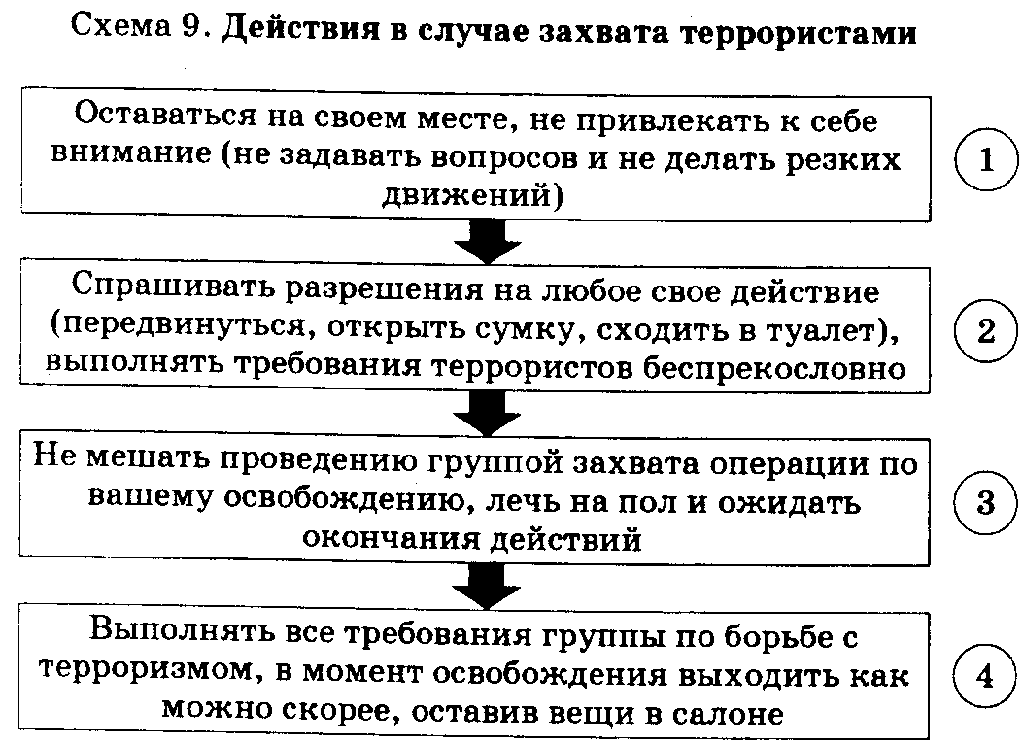
Заключение. Повторите основные положения урока и проверьте, как понята тема.
Контрольные вопросы.
Расскажите о правилах безопасного поведения в транспортном средстве. Какие опасности могут возникнуть при посадке в транспортное средство и высадке из него? При торможении? Что может предпринять пассажир в аварийной ситуации? Как вести себя, если вы оказались заложником террористов?
Домашнее задание. Раздел 1. Глава 4. Тема 4.1. Задача 16.

Урок 13. Общественный транспорт
Учебные вопросы.
1. Характерные черты и особенности общественного транспорта (автобуса, троллейбуса, трамвая, метро).
2. Правила безопасного поведения в аварийных ситуациях, характерных для общественного транспорта.
Цель. В конце урока учащиеся должны:
а) знать об основных видах опасных и аварийных ситуаций в общественном транспорте (автобусе, трамвае, троллейбусе, метро) и правилах безопасного поведения;
б) уметь правильно действовать в случае аварийной ситуации в общественном транспорте.
Основное содержание урока.
Автобус.
Если ваш автобус попал в аварию, посмотрите, где и в каком положении вы находитесь и нет ли пожара. По возможности двигайтесь к выходу. Для выхода воспользуйтесь дверьми, окнами, вентиляционными люками. В автобусе предусмотрены специальные окна, которые предназначены для аварийного выхода: надо вытянуть за специальную рукоятку шнур уплотнения и выдавить стекло, или просто выбить его твердым предметом («дипломатом» с металлическим ободом, огнетушителем, тормозным башмаком). При этом следите, чтобы рядом не оказалось людей, кого могли бы поранить осколки. Не забудьте также отбить острые осколки по краям.
Ситуация, когда затоплен салон, достаточно редка, однако, если вы оказались в таком положении, не спешите покидать салон, подождите, пока он частично наполнится водой - легче станет выбираться.
Троллейбус и трамвай.
Из-за сравнительно небольшой скорости и малой маневренности троллейбус и трамвай - наиболее безопасные виды транспорта. Вместе с тем надо помнить, что электропитание тяговых двигателей этих видов городского транспорта осуществляется от подвесной контактной сети высокого напряжения. Такое обстоятельство значительно повышает опасность поражения электрическим током, когда токонесущие провода могут замкнуться на корпус машины.
Покидать вагон, находящийся под напряжением, надо прыжком, чтобы исключить удар током в положении, если пассажир, стоя одной ногой на ступеньке, другой касается земли.
При объяснении правил поведения в случае пожара в автобусе, трамвае или троллейбусе рекомендуется воспользоваться схемой 10.
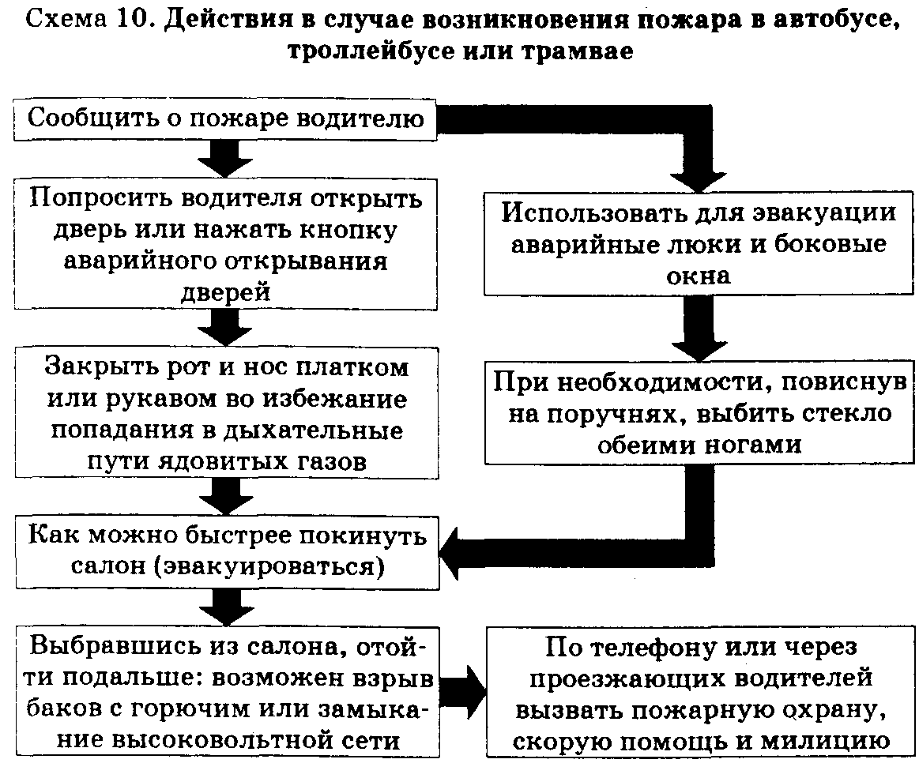
Будьте осторожны! В троллейбусах и трамваях металлические части могут быть под напряжением
Метро.
Транспортным средством повышенной опасности считается и метро. Вы рискуете своей жизнью и здоровьем, стоя на движущемся эскалаторе, ожидая поезд на платформе и во время движения в вагоне.
Зоны опасности в метрополитене - турникеты при входе в метро, эскалатор и перрон.
Предложите школьникам решить следующую ситуационную задачу:
Вы с другом спустились в метро. В ожидании поезда вы замечаете, как один из пассажиров роняет на рельсы сумку и пытается прыгнуть за ней. Горит зеленый сигнал светофора.
Какие из предложенных действий и в какой последовательности вы предпримите?
1. Отправитесь искать сотрудника транспортной милиции.
2. Предостережете пассажира от необдуманного поступка.
3. Посмотрите, что будет дальше.
4. Подскажите данному человеку, чтобы он обратился к дежурному по станции за помощью, (2 и 4)
Еще одна зона опасности - вагон поезда. Обратите внимание учащихся на то обстоятельство, что каждый вагон оборудован экстренной связью с машинистом. В любой опасной ситуации правильно пользуйтесь этой связью: нажмите кнопку, не торопясь скажите, что произошло, и не забудьте назвать номер вагона, указанный рядом с кнопкой.
Как действовать в случае возникновения пожара в вагоне метро?
Отвечая вместе с учащимися на этот вопрос, обсудите с ними схему 11.
Обсудите вместе с учащимися: какие еще опасные или непредвиденные ситуации могут быть в метро?
Изложение материала о безопасном поведении при пользовании метрополитеном рекомендуется завершить, сформулировав вместе с учащимися правила такого поведения:
• не пытаться пройти в метро бесплатно, удар створок турникета достаточно сильный;
• не бегать по эскалатору, не ставить вещи на ступеньки, не садиться и не стоять по ходу движения спиной;
• не задерживаться на выходе с эскалатора, не создавать давки;
• не подходить к краю платформы;
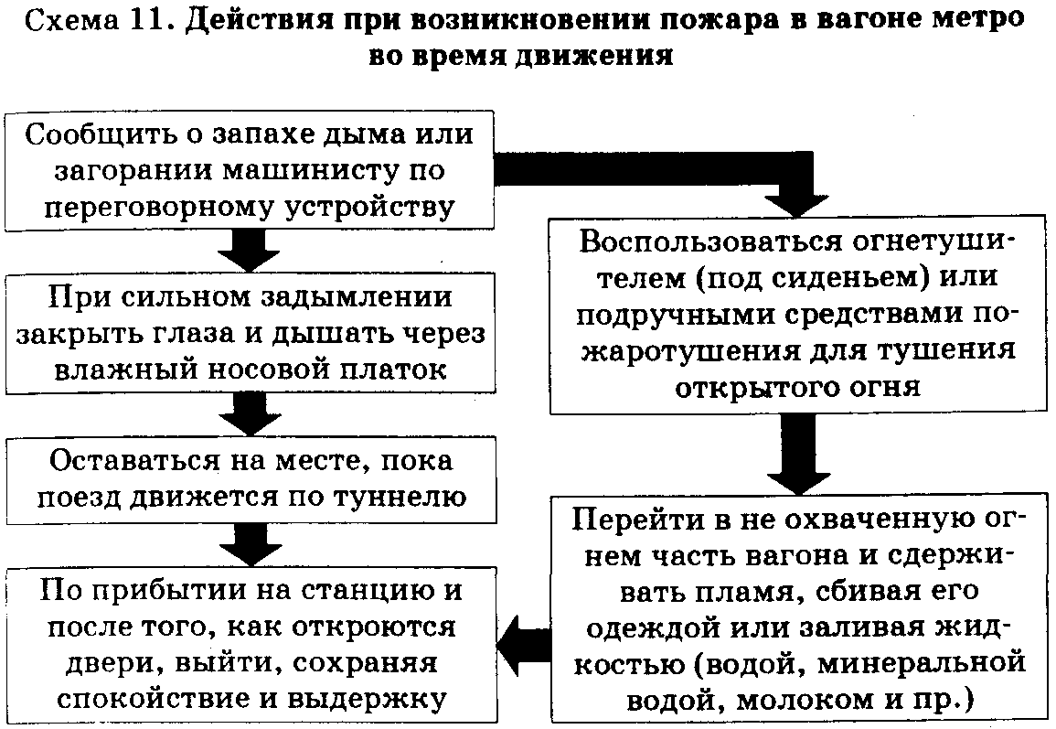
Важно! Не пытайтесь остановить аварийным стопкраном поезд в туннеле — это затруднит тушение пожара и эвакуацию
• не подходить к вагону, пока поезд не остановился. Рюкзак или сумку заранее снять с плеча, иначе они помешают вам развернуться в вагоне;
• не стараться самому (ой) поднять упавший на рельсы какой-либо предмет — позвать для этого дежурного по станции;
• не нервничать, если поезд остановился в туннеле, сохранять спокойствие. Ждать объявлений и выполнять все распоряжения работников метрополитена;
• не торопиться заглянуть в бесхозный чемодан или сумку - сообщить о своей находке машинисту или дежурному по станции;
• не забывать: от вашей воспитанности зависит безопасность других пассажиров (брошенная на платформу банановая кожура - возможная травма, не придержанная за собой входная дверь вестибюля — и проходящий за вами пассажир получит удар в лицо).
За последнее 10-летие на дорогах нашей страны резко возросло количество легковых автомобилей. По этой причине не лишне напомнить школьникам об опасностях при поездках на этом виде транспорта.
Обратите внимание учащихся на то, что движение в легковом автомобиле опасно по нескольким причинам:
• автолюбители в отличие от профессионалов не имеют хорошей подготовки;
• водители часто превышают установленную скорость движения;
• в потоке машин легковой автомобиль рискует столкнуться с тяжелым грузовиком, поэтому люди, находящиеся в «Жигулях» и «Волгах», подвергаются большей опасности, чем водители и пассажиры «КамАЗов».
Перечислите меры по обеспечению безопасности при движении в легковом автомобиле:
• не садиться на переднее сиденье детям до 12 лет;
• не ездить без пристегнутых ремней безопасности;
• всегда иметь аптечку в машине;
• для обеспечения пожарной безопасности держать в салоне огнетушитель;
« не быть пассивным во время движения, внимательно следить за дорогой.
Заключение. Повторите основные положения урока и проверьте, как понята тема.
Контрольные вопросы.
Какие аварийные ситуации могут возникнуть в автобусе, трамвае, троллейбусе? Расскажите о правилах безопасного поведения в общественном транспорте. В чем \ заключается опасность поездки трамваем, троллейбусом в сырую, ненастную погоду? Назовите опасные зоны в метро. Какие чрезвычайные ситуации могут возникнуть в вагоне поезда метро? Как вы будете действовать в случае загорания (пожара) в автобусе, трамвае, троллейбусе, метро? Какие устройства обеспечения безопасности в легковых автомобилях вы знаете?
Домашнее задание. Раздел 1. Глава 4. Темы 4.2. Задачи 19,21.
Практические задания.
Изучите конструкции входных дверей автобусов, троллейбусов и трамваев и расскажите, почему нельзя прислоняться к ним во время движения. Каким образом можно;
использовать двери в качестве аварийного выхода?
Рассмотрите схему метрополитена в своем городе. Найдите варианты объезда в случае, когда один из участков перекрыт из-за аварии. Каким видом наземного транспорта удобнее воспользоваться, если на линии метро, по которой вы обычно едете, случилась авария?

Урок 14. Железнодорожный и авиационный транспорт
Учебные вопросы.
1. Характеристика опасностей, которые могут возникнуть на железнодорожном и авиационном транспорте.
2. Правила безопасного поведения пассажиров при следовании железнодорожным и авиационным транспортом.
Цель. В конце урока учащиеся должны:
а) знать:
• об аварийных ситуациях, которые могут возникнуть на железнодорожном и авиационном транспорте;
• правила безопасного поведения пассажиров во время следования железнодорожным и авиационным транспортом;
б) уметь правильно действовать в опасных и аварийных ситуациях на железнодорожном и авиационном транспорте.
Основное содержание урока.
На сегодня железнодорожный транспорт остается самым распространенным видом передвижения, так как он сравнительно дешев и относительно безопасен. Но тем не менее опасность существует, так как для остановки несущегося на большой скорости поезда требуется не менее километра тормозного пути.
Приведите примеры железнодорожных аварий и катастроф.
Опасными зонами также являются железнодорожные пути, переезды, вокзалы, посадочные платформы. Попросите школьников перечислить опасности, которым могут подвергнуться люди в этих местах. Сформулируйте вместе с ними причины опасностей.
Объясните учащимся как удобно и безопасно расположить в вагоне багаж.
Предложите школьникам сориентироваться в следующей ситуации:
Представьте себе, что вы опаздываете на посадку и не успеваете подойти к своему вагону. Как вы поступите?
Обсудив этот вопрос вместе с учащимися разработайте основные правила безопасного поведения при пользовании железнодорожным транспортом.
Обратите внимание школьников на то, как следует себя вести, если произошло крушение поезда?
• попытайтесь выбраться через окно в своем купе;
• не думайте о багаже — жизнь дороже;
• не уходите далеко от места аварии; выбравшись из опасной зоны, постарайтесь быть рядом со взрослыми;
• не выпрыгивайте из движущегося поезда, если нет прямой опасности для жизни. Прыгать необходимо по ходу движения с той стороны вагона, где нет столбов, и стараться приземлиться на соединенные вместе ноги, далее перекатами и кувырками гасить скорость падения; по возможности предварительно надо одеть на себя как можно больше одежды, защитить голову.
Что делать в случае пожара в поезде? Ответ на этот вопрос найдите с помощью схемы 12.
Задайте школьникам вопрос: приходилось ли им летать на самолетах? Попросите рассказать о своих впечатлениях.
Известно, что современные самолеты надежны и гарантируют безопасный полет. Однако, совсем безопасных механизмов и машин пока нет, и чем они сложнее, тем больше вероятность поломки или аварии.
Приведите примеры авиакатастроф.
Затем расскажите, как должны вести себя пассажиры в салоне самолета?
Предложите учащимся обсудить некоторые критические ситуации и вместе решить, как наилучшим образом выйти из них.
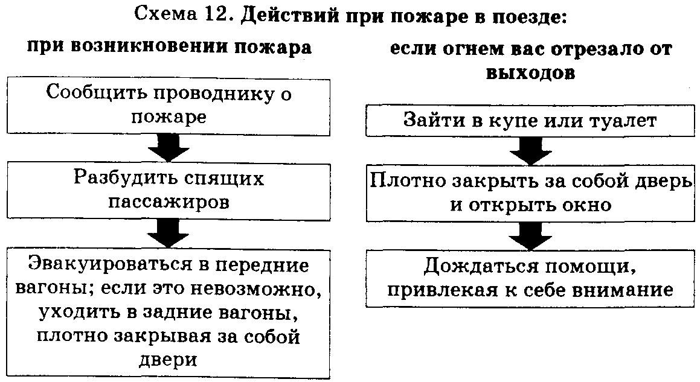
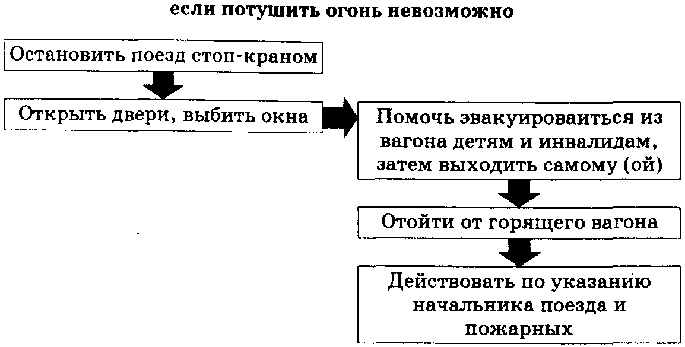
При пожаре в поезде нельзя
• спасать багаж, если огонь угрожает вашей жизни и здоровью;
• выпрыгивать из вагона движущегося поезда и залезать на крыши вагонов;
• сеять панику.
Ситуация 1. При аварийной посадке ваша задача - принять безопасное положение: тело согнуть, голову наклонить как можно ниже, и прикрыть ее руками, ногами упереться в спинку переднего сиденья. Убрать от себя все острые, колющие, а также громоздкие и тяжелые предметы, способные нанести ранения. По возможности надеть на себя верхнюю одежду. После аварийной посадки не паниковать, выполнять все команды экипажа самолета, помогать тем, кто ранен или находится в беспомощном состоянии. Покидать самолет необходимо только через аварийные выходы. После этого нужно отойти на безопасное расстояние, так как не исключается взрыв самолета. Ваши действия должны быть четкими, осознанными, быстрыми - ведь от этого зависит жизнь ваша и других людей.
Ситуация 2. При разгерметизации самолета во время полета у вас есть лишь несколько секунд, чтобы надеть кислородную маску, которая находится в спинке переднего сиденья или над головой.
Ситуация 3. При пожаре на самолете выполняйте команды экипажа. После приземления самое главное - быстрее покинуть самолет. Для этого нужно направиться к ближайшему аварийному выходу. Пробираться к нему надо на четвереньках и пригнувшись как можно ниже, так как внизу дыма меньше. Не берите с собой ручную кладь, будьте решительны и дисциплинированны.
Ситуация 4. При посадке на воду следует одеть спасательный жилет, но надуть его — лишь слегка, чтобы он не мешал при эвакуации из самолета.
Заключение. Повторите основные положения урока и проверьте, как понята тема.
Контрольные вопросы.
Какие меры безопасности должен знать пассажир поезда, электрички? Что делать в случаях крушения и пожара в поезде? Расскажите о правилах безопасности на авиатранспорте. Какие аварии случаются во время полета на самолете? Как нужно действовать во время аварийных ситуаций на самолете? Как правильно принять безопасное положение при аварийной посадке самолета?
Домашнее задание. Раздел 1. Глава 4. Темы 4.3 и 4.5. Задачи 23 и 24.

